Tiết 10 - DỰ ÁN 1:
KẾ HOẠCH TRỒNG VÀ CHĂM SÓC CÂY TRỒNG TRONG GIA ĐÌNH
Thời gian thực hiện: 01 tiết

- Mục tiêu:
1. Kiến thức, kĩ năng:
-Vận dụng kiến thức, kĩ năng về kĩ thuật trồng và chăm sóc cây trồng để lập kế hoạch và tính toán chi phi cho việc trồng và chăm sóc một loại cây phù hợp với điều kiện trồng trọt tại gia đình.
- Rèn luyện tính tự lực và năng lực công tác trong việc tổ chức và thực hiện dự án.
2. Năng lực:
2.1. Năng lực chung:
- Năng lực tự chủ và tự học: Biết lập và thực hiện kế hoạch học tập, nhận thức được sở thích, khả năng của bản thân; chủ động, tích cực thực hiện những công việc thuộc nhiệm vụ bản thân để góp phần hoàn thành dự án, vận dụng một cách linh hoạt những kiến thức, kĩ năng về trồng và chăm sóc cây trồng để thực hiện dự án;
- - Năng lực giao tiếp và hợp tác: biết trình bày thông tin, ý tướng và thảo luận những vấn đề của dự án; thực hiện có trách nhiệm các phần việc của cá nhản và phối hợp tốt với các thành viên trong nhóm;
- Năng lực giải quyết vấn đề và sáng tạo: Phân tích được tình huống đã cho để lập được kế hoạch hoạt động bao gồm mục tiêu, nội dung, hình thức hoạt động; đánh giá được kế hoạch và việc thực hiện kế hoạch.
2.2. Năng lực công nghệ:
- Năng lực nhận biết công nghệ: Nhận biết các yêu cầu, công việc thực hiện trồng và chăm sóc cây trồng.
- Năng lực sử dụng công nghệ: Sử dụng quy trình trồng trọt để lập kế hoạch trồng và chăm sóc cây trồng trong gia đình.
- Năng lực đánh giá công nghệ: Nhận xét, đánh giá kĩ thuật trồng và chăm sóc cho cây trồng.
- Năng lực thiết kế công nghệ: Xây dựng được kế hoạch trồng và chăm sóc cây trồng trong gia đình hợp lí, hiệu quả, tiết kiệm, an toàn.
3. Phẩm chất:
- - Chăm chi: Có ý thức về nhiệm vụ học tập, ý thức vận dụng kiến thức, kĩ năng về trồng và chăm sóc cây trồng để thực hiện dự án.
- Có trách nhiệm trong hoạt động nhóm, chủ động nhận và thực hiện nhiệm vụ.
- Trung thực, cẩn thận trong thực hành, ghi chép kết quả của dự án.
II. Thiết bị dạy học và học liệu
- Giáo viên:
- Dự kiến phân chia nhóm HS trong lớp;
- Biểu mẫu bảng kế hoạch, bảng tinh chi phí cho việc trồng và chăm sóc loại cây trồng đã chọn.
- Học sinh:
- Giấy, bút, máy tinh;
- Thiết bị hỗ trợ: máy tinh có kết nồi internet;
- Tài liệu hướng dẫn về kĩ thuật trồng vả chăm sóc loại cây trồng đã chọn.
III. Tiến trình dạy học
1. Hoạt động 1: Giới thiệu dự án:
a) Mục tiêu: Giúp học sinh nhận biết chủ đề dự án, các nhiệm vụ phải thực hiện để hoàn thành dự án.
b) Nội dung: Mục tiêu, nhiệm vụ của dự án.
c) Sản phẩm: Mục tiêu, nhiệm vụ dự án
d) Tổ chức thực hiện: Sử dụng hình thức học tập toàn lớp kết hợp hoạt động nhóm.
Hoạt động của giáo viên và học sinh | Nội dung
*Chuyển giao nhiệm vụ học tập
- GV cho HS quan sát tranh ảnh giới thiệu một số loại cây trồng trong gia đình ở Việt Nam và trả lời câu hỏi: Theo em có cần thiết phải trồng cây trong gia đình không? Vì sao?

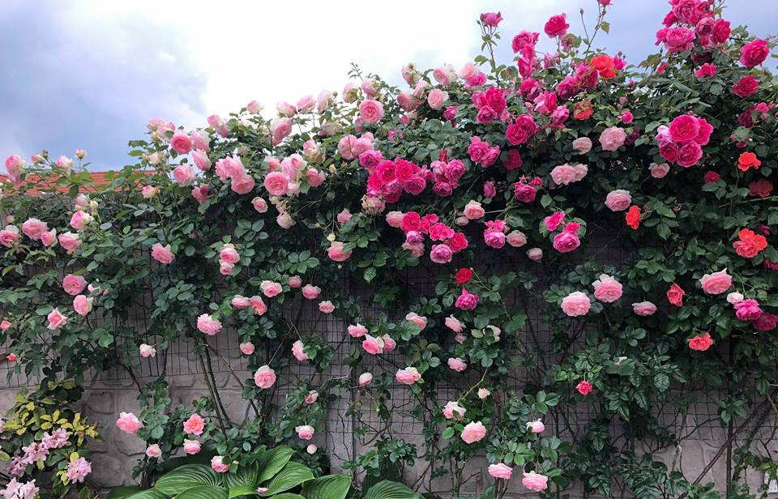

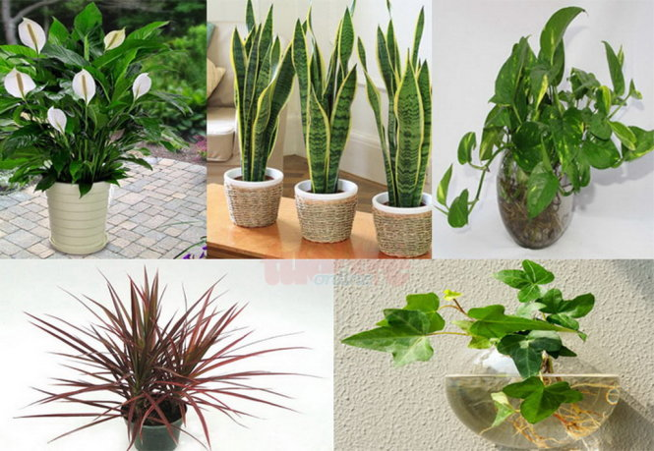
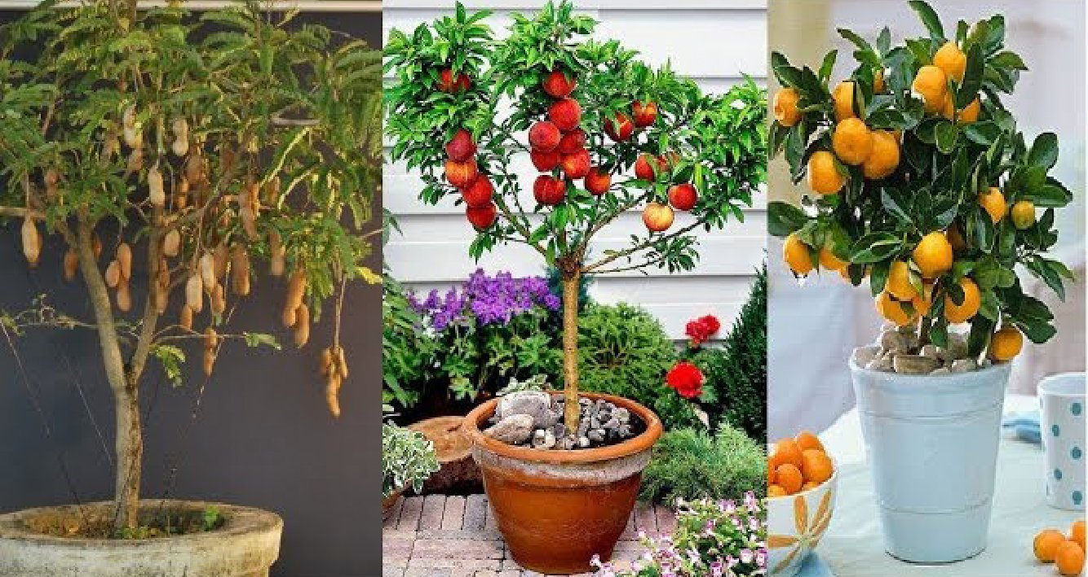
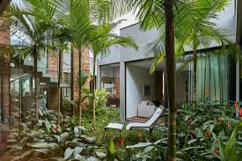
- GV yêu cầu HS trả lời câu hỏi: Kể tên các loại cây thường được trồng trong các hộ gia đình?
*Thực hiện nhiệm vụ học tập
- HS: Tiếp nhận nhiệm vụ, quan sát tranh, suy nghĩ độc lập.
*Báo cáo kết quả
- GV gọi ngẫu nhiên học sinh trình bày câu trả lời, mỗi HS trình bày 1 nội dung.
*Đánh giá kết quả thực hiện nhiệm vụ
- HS nhận xét, bổ sung, đánh giá:
- GV nhận xét, đánh giá:
-> GV gieo vấn đề cần tìm hiểu trong bài học: Cây trồng trong gia đình có vai trò quan trọng trong việc bảo vệ môi trường, mang lại niềm vui, thư giãn cho con người, đem lại nguồn kinh tế cho gia đình. Để cây trồng phát triển tốt, đạt hiệu quả kinh tế cao chúng ta cùng thực hiện dự án hôm nay.
* GV chiếu các nội dung sau:
- Chủ đề của dự án: Kế hoạch trồng và chăm sóc cây trồng trong gia đình
- Mục tiêu của dự án: Lập kế hoạch, tính toán chi phí cho việc trồng và chăm sóc một loại cây trồng trong gia đình.
- Nhiệm vụ cần thực hiện để hoàn thành dự án:
+ Xác định loại cây trồng phù hợp với điều kiện trồng trọt tại gia đình.
+ Lập kế hoạch trồng và chăm sóc cho cây trồng đã chọn.
+ Tính toán chi phí trồng và chăm sóc cho cây trồng đã chọn.
-> GV chiếu 2 mẫu báo cáo số 1 và số 2.
Mẫu 1: Báo cáo kế hoạch trồng và chăm sóc cây trồng trong gia đình
1. Giới thiệu
- Giống cây:
- Phương thức trồng:
- Diện tích, số lượng cây trồng:
- Điều kiện sinh trưởng, phát triển của cây:
2. Kế hoạch trồng và chăm sóc cây trồng
STT | Công việc cần làm | Thời gian thực hiện | Vật liệu, dụng cụ cần thiết | Ghi chú
1
2
3
Mẫu 2: Bảng tính chi phí trồng và chăm sóc cây trồng trong gia đình
STT | Các loại chi phí | Đơn vị tính | Đơn giá (đồng) | Số lượng | Thành tiền (đồng) | Ghi chú
1 | Vật liệu, dụng cụ để trồng và chăm sóc cây (xẻng,bình tưới nước..) | ? | ? | ? | ? | ?
2 | Cây trồng | ? | ? | ? | ? | ?
3 | Phân bón | ? | ? | ? | ? | ?
4 | Thuốc bảo vệ thực vật | ? | ? | ? | ? | ?
5 | Chi phí gieo trồng, chăm sóc cây | ? | ? | ? | ? | ?
6 | Chi phí khác | ? | ? | ? | ? | ?
Tổng cộng |  |  |  |  | ?

- Các tiêu chí đánh giá kết quả dự án:
+ Cấu trúc bài báo cáo: Đầy đủ nội dung, rõ ràng, chi tiết; chi phí hợp lí.
+Trình bày kết quả dự án trước lớp: Diễn đạt tự tin, trôi chảy, thuyết phục.
- GV kết hợp với HS để phân chia nhóm thích hợp.
2. Hoạt động 2: Xây dựng kế hoạch
a) Mục tiêu: Hướng dẫn HS lập kế hoạch thực hiện dự án.
b) Nội dung: Các công việc phải thực hiện, mốc thời gian hoàn thành, vật liệu cần thiết, phân công nhiệm vụ cho các thành viên trong nhóm.
c) Sản phẩm: Kế hoạch chi tiết thực hiện các nhiệm vụ của dự án.
d) Tổ chức thực hiện: Tổ chức học tập theo nhóm. Nghiên cứu nội dung trước ở nhà.
Hoạt động của giáo viên và học sinh | Nội dung
*Chuyển giao nhiệm vụ học tập  - Ở hoạt động hướng dẫn học ở nhà của tiết học trước, GV hướng dẫn các nhóm HS tổ chức thảo luận để lập kế hoạch, tính toán chi phí cho việc trồng và chăm sóc cây trồng trong gia đình.  HS thảo luận các vấn đề sau:  + Lựa chọn một loại cây trồng phù hợp với điều kiện trồng trọt tại gia đình.  + Thiết kế các công việc cần làm để trồng và chăm sóc loại cây trồng đã chọn.  + Lập kế hoạch thời gian, xác định các mốc thời gian cho từng công việc của dự án  + Phân công nhiệm vụ cho các thành viên trong nhóm.  *Thực hiện nhiệm vụ học tập  - HS thảo luận theo nhóm ở nhà  - Các nhóm viết báo cáo kết quả thảo luận xây dựng dự án trên giấy A0. | I.Xây dựng kế hoạch  Kế hoạch thực hiện dự án bao gồm một số mục chính:  - Công việc cần làm  - Thời gian thực hiện  - Người thực hiện  - Vật liệu, dụng cụ cần thiết  - Địa điểm tiến hành
3. Hoạt động 3: Thực hiện dự án
a) Mục tiêu: Hướng dẫn HS lập kế hoạch thực hiện dự án.
b) Nội dung: Lập bảng kế hoạch, tính toán chi phí cho việc nuôi dưỡng và chăm sóc loại cây trồng đã chọn.
c) Sản phẩm: Bảng kế hoạch trồng và chăm sóc một loại cây trồng trong gia đình, bảng tính toán chi phí cho việc trồng và chăm sóc loại cây trồng đó.
d) Tổ chức thực hiện: Tổ chức học tập theo nhóm. Nghiên cứu nội dung trước ở nhà.
Hoạt động của giáo viên và học sinh | Nội dung
*Chuyển giao nhiệm vụ học tập  - Ở hoạt động hướng dẫn học ở nhà của tiết học trước, GV hướng dẫn các nhóm HS tổ chức thảo luận để hoàn chỉnh bảng kế hoạch trồng và chăm sóc một loại cây trồng tại gia đình và bảng tính toán chi phí cho việc trồng và chăm sóc loại cây trồng đó. Cụ thể:  + GV hướng dẫn HS nghiên cứu tài liệu để thu thập thông tin về các công việc trồng và chăm sóc cây trồng đã chọn.  + GV hỗ trợ cung cấp các nguồn tài liệu tham khảo cần thiết.  + GV cung cấp các thông tin về số lượng, đơn giá của cây trồng, phân bón, dụng cụ trồng trọt, ... cho kế hoạch trồng và chăm sóc loại cây trồng đã chọn.  + GV hướng dẫn HS thực hiện dự án theo kế hoạch đã đề ra và sự phân công các thành viên trong nhóm.  + GV hỗ trợ các nhóm HS tự giám sát, quản lí quá trình thực hiện dự án.  *Thực hiện nhiệm vụ học tập  - HS thảo luận theo nhóm ở nhà  - Các nhóm viết báo cáo kết quả thảo luận xây dựng dự án trên giấy A0. | II. Thực hiện dự án  - Bảng kế hoạch trồng và chăm sóc một loại cây trồng tại gia đình bao gồm các nội dung:  + Công việc cần làm  + Mốc thời gian cho từng công việc  - Bảng tính toán chi phí cho việc trồng và chăm sóc một loại cây trồng bao gồm các nội dung:  + Đơn giá mỗi loại nguyên - vật liệu  + Số lượng mỗi loại nguyên - vật liệu
4. Hoạt động 4: Báo cáo dự án
a) Mục tiêu: Giúp HS trình bày, báo cáo kết quả thực hiện dự án, giúp HS đánh giá và hướng dẫn HS tự đánh giá kết quả dự án.
b) Nội dung: Nội dung bài thuyết trình giới thiệu kế hoạch trồng, chăm sóc một loại cây trồng trong gia đình và bảng tính toán chi phí cho việc trồng, chăm sóc loại cây trồng đã chọn.
c) Sản phẩm:
- Bảng báo cáo kế hoạch nuôi dưỡng, chăm sóc một loại cây trồng.
- Bảng tính toán chi phí và hiệu quả nuôi loại cây trồng đã chọn
d) Tổ chức thực hiện: Tổ chức dạy học toàn lớp.
Hoạt động của giáo viên và học sinh | Nội dung
*Chuyển giao nhiệm vụ học tập  GV chiếu lại 2 mẫu báo cáo và tổ chức cho các nhóm báo cáo kết quả thực hiện dự án.  *Thực hiện nhiệm vụ học tập  Các nhóm báo cáo các nội dung:  - Báo cáo kế hoạch trồng và chăm sóc cây trồng trong gia đình theo Mẫu 1  - Báo cáo bảng tính chi phí cho việc trồng và chăm sóc cây trồng trong gia đình theo Mẫu 2  *Báo cáo kết quả và thảo luận  GV gọi ngẫu nhiên 2 HS đại diện cho 2 nhóm lần lượt trình bày bản báo cáo Mẫu 1 và Mẫu 2.  *Đánh giá kết quả thực hiện nhiệm vụ  - Các nhóm nhận xét, bổ sung, đánh giá.  - Giáo viên nhận xét, đánh giá. | III. Báo cáo dự án
5. Hoạt động 5: Vận dụng
a) Mục tiêu: Vận dụng kiến thức để tham gia vào hoạt động trồng trọt của gia đình.
b) Nội dung: HS vận dụng kiến thức vào thực tế.
c) Sản phẩm: Hình ảnh, video hoạt động trồng, chăm sóc cây trồng của hs.
d) Tổ chức thực hiện:
- GV yêu cầu hs vận dụng kiến thức vào thực tế để trồng, chăm sóc cây trồng tại nhà.
- HS tiếp nhận thông tin, thực hiện tại nhà.
- HS chụp hình ảnh, quay video sự tham gia hoạt động trồng cây của mình tại nhà sau đó gửi cho GV thông qua tài khoản Zalo.
-> GV tiếp nhận sản phẩm của HS, nhận xét, đánh giá cho điểm trong đầu giờ học sau.

